Республика Татарстан  АЛЕКСЕЕВСКИЙ  РАЙОННЫЙ СОВЕТ  АЛЕКСЕЕВСКОГО  МУНИЦИПАЛЬНОГО РАЙОНА  пл. Советская, д. 1,  п.г.т. Алексеевское, 422900 | 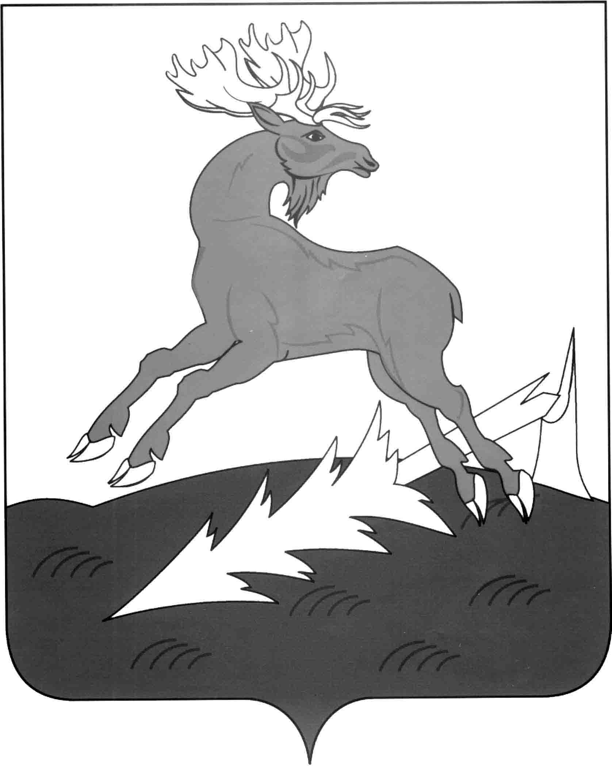 | Татарстан Республикасы  АЛЕКСЕЕВСК  МУНИЦИПАЛЬ РАЙОНЫНЫҢ  АЛЕКСЕЕВСК  РАЙОН СОВЕТЫ  422900, Алексеевск ш.т.б.  Совет м., 1

Р Е Ш Е Н И Е

№ 365 от 16.12.2014г.

О бюджете Алексеевского муниципального
района на 2015 год и на плановый период
2016 и 2017 годов

Руководствуясь Бюджетным кодексом РТ и ст.92 Устава муниципального района Совет Алексеевского муниципального района решил:

1. Утвердить основные характеристики бюджета Алексеевского муниципального района на 2015 год:
1.1 прогнозируемый общий объем доходов бюджета Алексеевского муниципального района в сумме 567505,46 тыс. рублей;
1.2 общий объем расходов бюджета Алексеевского муниципального района в сумме 567505,46 тыс. рублей.
1.3 дефицит бюджета Алексеевского муниципального района на 2015 год равен нулю.
2. Утвердить основные характеристики бюджета Алексеевского муниципального района на плановый период 2016 и 2017 годов:
2.1 прогнозируемый общий объем доходов бюджета Алексеевского муниципального района на 2016 год в сумме 582175,98 тыс. рублей и на 2017 год в сумме 603496,4 тыс. рублей;
2.2 общий объем расходов бюджета Алексеевского муниципального района:
- на 2016 год в сумме 582175,98 тыс. рублей, в том числе условно утвержденные расходы в сумме 10000 тыс. рублей;
- на 2017 год в сумме 603496,4 тыс. рублей, в том числе условно утвержденные расходы в сумме 13000 тыс. рублей.
2.3 дефицит бюджета Алексеевского муниципального района на 2016 год и на 2017 год равен нулю.
3.Утвердить источники финансирования дефицита бюджета Алексеевского муниципального района на 2015 год и на плановый период 2016 и 2017 годов согласно приложению № 1 к настоящему Решению.

4. Установить по состоянию на 1 января 2016 года верхний предел муниципального внутреннего долга Алексеевского муниципального района в размере 3000,0 тыс. рублей, в том числе верхний предел по муниципальным гарантиям Алексеевского муниципального района в размере 3000,0 тыс. рублей.
5. Установить по состоянию на 1 января 2017 года верхний предел муниципального внутреннего долга Алексеевского муниципального района в размере 2500,0 тыс. рублей, в том числе верхний предел по муниципальным гарантиям Алексеевского муниципального района в размере 2500,0 тыс. рублей.
6. Установить по состоянию на 1 января 2018 года верхний предел муниципального внутреннего долга Алексеевского муниципального района в размере 2000,0 тыс. рублей, в том числе верхний предел по муниципальным гарантиям Алексеевского муниципального района в размере 2000,0 тыс. рублей.
7. Установить предельный объем муниципального долга Алексеевского муниципального района:
- в 2015 году – в размере 3500,0 тыс. рублей;
- в 2016 году – в размере 3000,0 тыс. рублей;
- в 2017 году – в размере 2500,0 тыс. рублей.
8. Учесть в бюджете Алексеевского муниципального района прогнозируемые объемы доходов на 2015 год и на плановый период 2016 и 2017 годов согласно приложению № 2 к настоящему Решению.
9. В соответствии с пунктом 2 статьи 60¹ Бюджетного кодекса Республики Татарстан утвердить нормативы распределения доходов между бюджетами Алексеевского муниципального района на 2015 год и на плановый период 2016 и 2017 годов согласно приложению № 3 к настоящему Решению.
10. Утвердить перечень главных администраторов доходов бюджета Алексеевского муниципального района согласно приложению № 4 к настоящему Решению.
11. Утвердить перечень главных администраторов источников финансирования дефицита бюджета Алексеевского муниципального района согласно приложению № 5 к настоящему Решению.
12. Утвердить распределение бюджетных ассигнований по разделам и подразделам, целевым статьям группам видов расходов классификации расходов бюджета на 2015 год и на плановый период 2016 и 2017 годов согласно приложению № 6 к настоящему Решению.
13. Утвердить ведомственную структуру расходов бюджета Алексеевского муниципального на 2015 год и на плановый период 2016 и 2017 годов согласно приложению № 7 к настоящему Решению.
14. Утвердить общий объем бюджетных ассигнований на исполнение публичных нормативных обязательств на 2015 год в сумме 1050 тыс. рублей, на 2016 год в сумме 1100 тыс. рублей и на 2017 год в сумме 1150 тыс. рублей.
15. Утвердить объем дотаций на выравнивание бюджетной обеспеченности поселений на 2015 год в сумме 36990,6 тыс. рублей, на 2016 год в сумме 35233,8 тыс. рублей, на 2017 год в сумме 37840,7 тыс. рублей с распределением согласно приложению № 8 к настоящему Решению.
16. Утвердить объем дотаций бюджетам поселений на поддержку мер по обеспечению сбалансированности бюджетов поселений на 2015 год в сумме 630,4 тыс. рублей, на 2016 год в сумме 560,7 тыс. рублей, на 2017 год в сумме 181,6 тыс. рублей с распределением согласно приложению № 9 к настоящему Решению.
17. Утвердить объем субвенций бюджетам поселений на реализацию полномочий по государственной регистрации актов гражданского состояния на 2015 год в сумме 73 тыс. рублей, на 2016 год в сумме 50 тыс. рублей, на 2017 год в сумме 52 тыс. рублей с распределением согласно приложению № 10 к настоящему Решению.
18. Утвердить объем субвенций бюджетам поселений на реализацию полномочий по осуществлению первичного воинского учета на территориях, на которых отсутствуют военные комиссариаты на 2015 год в сумме 1595,3 тыс. рублей, на 2016 год в сумме 1615,6 тыс. рублей, на 2017 год в сумме 1542,6 тыс. рублей с распределением согласно приложению № 11 к настоящему Решению.
19. Учесть в бюджете Алексеевского муниципального района получаемые из бюджета Республики Татарстан межбюджетные трансферты в 2015 году в сумме 375064,46 тыс. рублей, в 2016 году в сумме 381067,08 тыс. рублей и в 2017 году в сумме 401280,4 тыс. рублей согласно приложению № 12 к настоящему Решению.

20. Утвердить объем бюджетных ассигнований Дорожного фонда Алексеевского муниципального района на 2015 год в сумме 8400 тыс. рублей, на 2016 год в сумме 8400 тыс. рублей, на 2017 год в сумме 8400 тыс. рублей и направить их на реализацию мероприятий Программы дорожных работ на дорогах общего пользования Алексеевского муниципального района на 2015, 2016 и 2017 годы соответственно.
21. Районный Совет Алексеевского муниципального района не вправе принимать в 2015 году и в плановом периоде 2016 и 2017 годов решения, приводящие к увеличению численности муниципальных служащих и работников муниципальных учреждений и иных организаций бюджетной сферы.
21.1 Рекомендовать органам местного самоуправления поселений не принимать в 2015 году и в плановом периоде 2016 и 2017 годов решений, приводящих к увеличению численности муниципальных служащих и работников муниципальных учреждений и иных организаций бюджетной сферы.
22. Утвердить положение о резервном фонде Исполнительного комитета Алексеевского муниципального района согласно приложению № 13.
23.Остатки средств бюджета Алексеевского муниципального района в объеме, не превышающем сумму остатка неиспользованных бюджетных ассигнований на оплату заключенных от имени Алексеевского муниципального района муниципальных контрактов на поставку товаров, выполнение работ, оказание услуг, подлежащих в соответствии с условиями этих муниципальных контрактов оплате в 2014 году, направляются в 2015 году на увеличение соответствующих бюджетных ассигнований на указанные цели в случае принятия Исполнительным комитетом Алексеевского муниципального района соответствующего решения.
24. Органы казначейства Министерства финансов Республики Татарстан осуществляют исполнение бюджета Алексеевского муниципального района, а также в соответствии с заключенными соглашениями отдельные функции по исполнению бюджетов.
25. Настоящее Решение вступает в силу с 1 января 2015 года.

Председатель Совета В.К.Козонков

